# 校企合作创新管理平台应用端页面设计

应用系统包含发布端和播放端（已单独开发）软件。

## AR应用发布端

### **用户管理**

发布端设置管理员和普通用户两种角色，管理员拥有全部权限，普通用户不允许定义交互逻辑

### **查看所有AR资源**

这些资源包括AR应用涉及的二维码、沙盘物体（沙盘分区和设备）。设计页面供用户查看这些资源。

### 版本管理

管理不同的AR应用软件（目前实际上只有一个，保留拓展空间），因此需要在数据库中增加一张表：AR应用（应用ID，名称，功能简介，版本号，发布时间）。同一个AR应用的不同版本具有不同ID号。

### 出厂配置

包括：默认触发方式（二维码扫描、AI识别），呈现方式（纯文本、图文、视频），屏幕分辨率（2800x1840，2560x1440，1920x1080，1280x720，自定义），视频分辨率（480p，720p，1080p，1440p，2160p），隐私设置（自动开启相机服务，询问是否开始相机服务）。

在数据库增加一张表：配置表（编号，触发方式，呈现方式，屏幕分辨率，视频分辨率，隐私设置，应用ID）。

### 定义交互逻辑

（1）功能概述：指定AR内容呈现与触发方式的关联，例如

|  |  |  |  |
| --- | --- | --- | --- |
| **触发方式** | **识别内容** | **呈现内容** | **备注** |
| 二维码 | 二维码1 | 图文[P001] | 扫描二维码1，呈现图文 |
| 二维码 | 二维码2 | 2D动画[A021] | 扫描二维码2，呈现2D动画 |
| AI物体识别 | 叉车 | 叉车图文 | 识别到叉车，呈现叉车图文 |

可以实现交互逻辑的增删改查，交互逻辑测试（模拟扫描之后呈现相应的内容）。

（2）涉及数据表：

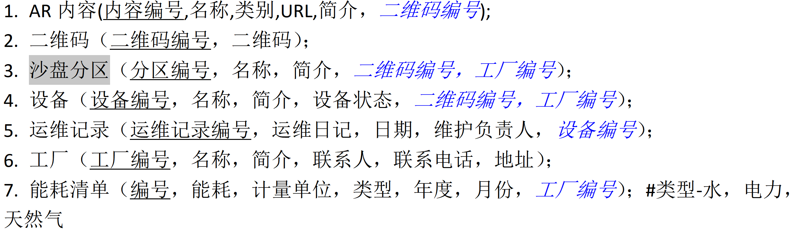

1. 指定AR内容与二维码的关联

一个二维码可以关联多个AR内容。

1）查看关联：**设计页面，显示所有的二维码列表：**

|  |  |  |
| --- | --- | --- |
| 二维码编号 | 二维码图片 | 关联的AR内容列表【带添加、删除按钮】 |

2）添加关联，成功后在**AR内容**数据表中修改二维码编号。

3）删除关联，将**AR内容**数据表中的二维码编号设置为NULL。

1. 指定沙盘分区与二维码的关联

一个沙盘分区与一个二维码关联。

1）查看关联：**设计页面，显示所有的二维码列表：**

|  |  |  |
| --- | --- | --- |
| 沙盘分区编号 | 名称 | 关联的二维码【带添加、删除按钮】 |

2）添加关联，成功后在**沙盘分区**数据表中修改二维码编号。

3）删除关联，将**沙盘分区**数据表中的二维码编号设置为NULL。

1. 指定设备与二维码的关联

一个设备与一个二维码关联。

1）查看关联：**设计页面，显示所有的二维码列表：**

|  |  |  |
| --- | --- | --- |
| 设备编号 | 名称 | 关联的二维码【带添加、删除按钮】 |

2）添加关联，成功后在**设备**数据表中修改二维码编号。

3）删除关联，将**设备**数据表中的二维码编号设置为NULL。

### 交互**逻辑测试**（模拟扫描之后呈现相应的内容）

这项内容可以放在后面再开发。

### 设备状态修改

涉及的数据表如下：



提供页面给用户修改设备的状态（正常使用/检修）。

备注：真实的应用场景中，设备的状态应该是在工厂设备管理系统里面修改的，本软件只是模拟。

## 校企合作VR应用发布端

用于管理多个VR应用，设置运行模式。

### **用户管理**

发布端设置管理员和普通用户两种角色，管理员拥有全部权限，普通用户只能查看。

### **查看所有VR应用**

设计页面供用户查看这些VR应用。

### 版本管理

管理不同的VR应用软件（目前实际上只有一个，保留拓展空间），因此需要在数据库中增加一张表：VR应用（应用ID，名称，功能简介，版本号，发布时间）。同一个VR应用的不同版本具有不同ID号。

## 学生作品VR应用发布端

### **用户管理**

发布端设置管理员和普通用户两种角色，管理员拥有全部权限，普通用户只能查看。

### **查看所有VR内容**

列表展示全部VR内容，可以查询、排序、筛选，后期添加可视化展示效果。

### 版本管理

管理不同的学生作品VR应用软件（目前实际上只有一个，保留拓展空间），因此需要在数据库中增加一张表：作品VR应用（应用ID，名称，功能简介，版本号，发布时间）。同一个AR应用的不同版本具有不同ID号。**三个应用中，这张表可以合并为一张，增加一个类别的属性，即：应用软件（应用ID，名称，类别，功能简介，版本号，发布时间）。**类别-沙盘AR应用，校企合作VR应用，学生作品VR应用。

### 布展管理

为作品分配展区和展板，定制个性化的展示方式。





1. 展厅和展区列表、可视化呈现
2. 作品布展

1）用户选择作品，通过“作品编号查询”关联的VR内容，列出VR内容：

作品信息：作品编号，标题（+-按钮，按+号展示全部作品信息）；

VR内容列表：内容1（布展按钮）

内容2（布展按钮）。

1. 点击“布展”按钮，为各项内容指定相应的载体。操作成功，应修改载体的状态、VR内容中的使用情况、载体编号。
2. 撤销布展，修改相应的数据表。